调用盈透(IB)API获取账户信息（一）
摘要：调用盈透的API（2次开发）可是构建自己的交易程序、获取市场数据与图表、查看自己的账户数据。本文使用C#语言，对盈透的API进行2次开发， 获取指定账户信息。本文暂不描述构建交易程序、获取市场数据等内容，但原理是相似的。

- 盈透简介
美国盈透证券（英文名为Interactive Brokers，业内简称IB或IB盈透）是全美营收交易量最大的顶尖互联网混业券商，盈透证券于2007年5月在纳斯达克上市，美股代码为IBKR，目前综合股本约50亿美元，标普评级高于美国银行、花旗银行等。截止2016年11月底，盈透证券的客户总资产约846亿美元。盈透证券是第一家在中国证监会登记，接受中国大陆监管、成立代表处的美国网络券商，也是目前唯一的一家^{[1]}。
盈透支持大量语言的调用， 官方截图如下
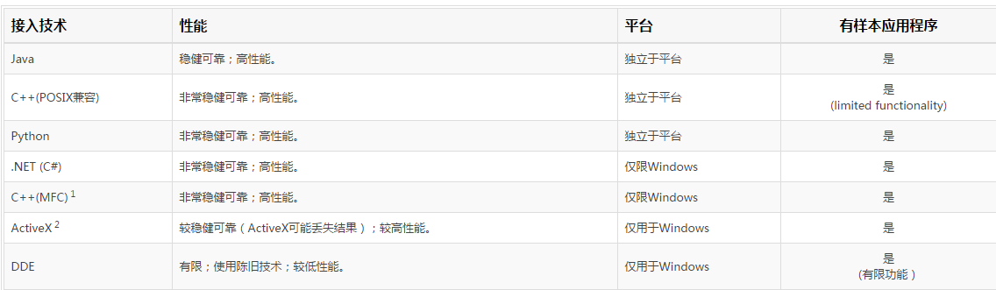
图 盈透支持的介入技术
为什么选择C#？答案如下图
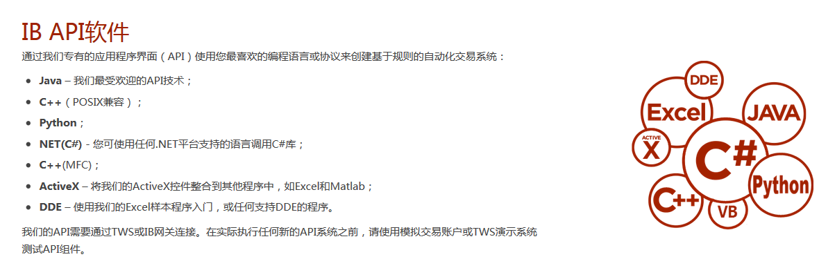
图中暗示：C#是首选开发语言，其中文档也是最全面的。
盈透C#官方的开发文档如下：https://www.interactivebrokers.com/en/index.php?f=11698
考虑到交易软件分分钟几百万上下，还是选择文档齐全的方案最好。
- 开发步骤
2.1 下载安装IB API
盈透的API调用本质上是通过开发程序调用盈透正在运行的TWS来获取信息，并非直接掉用盈透本身的Service。 为什么这样设计？推测可能是考虑到安全性。
所以， 我们先需要下载IB API， 地址：http://interactivebrokers.github.io/ 请读者根据不同的操作系统选择适合的版本。 强烈推荐选择稳定版，原因：跟交易有关，不要当小白鼠。
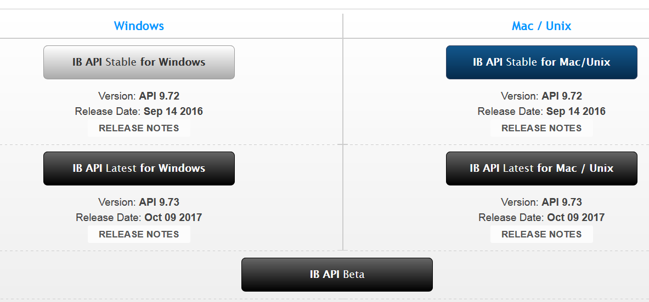
IB API 下载界面
下载后，可以得到“TWS API Install 972.18.msi”。安装后可以在安装目录下得到两个范例项目源码。一个是winform、另一个是ConsoleApplication。本文使用ConsoleApplication做为范例。
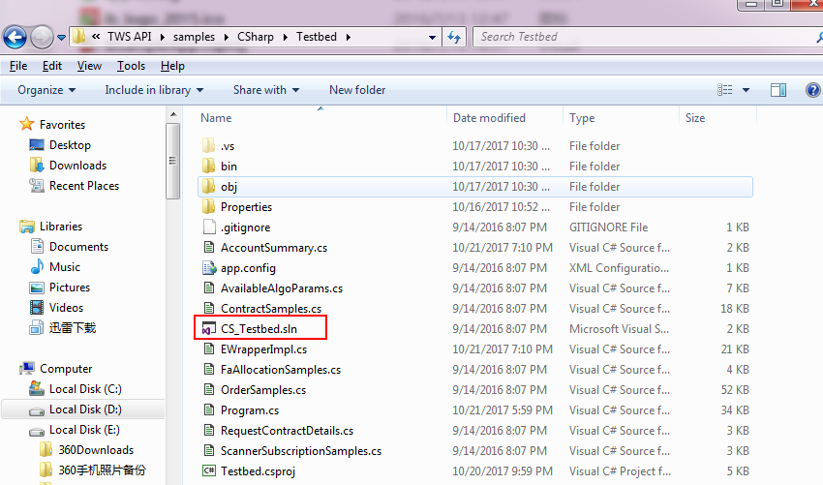
2.2 下载安装TWS
TWS下载地址：https://www.interactivebrokers.com/en/index.php?f=16042
安装后可以使用以下界面输入账号、密码进行登录。
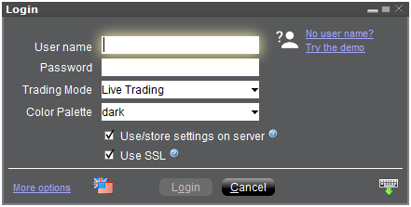
登录以后，得到如下界面
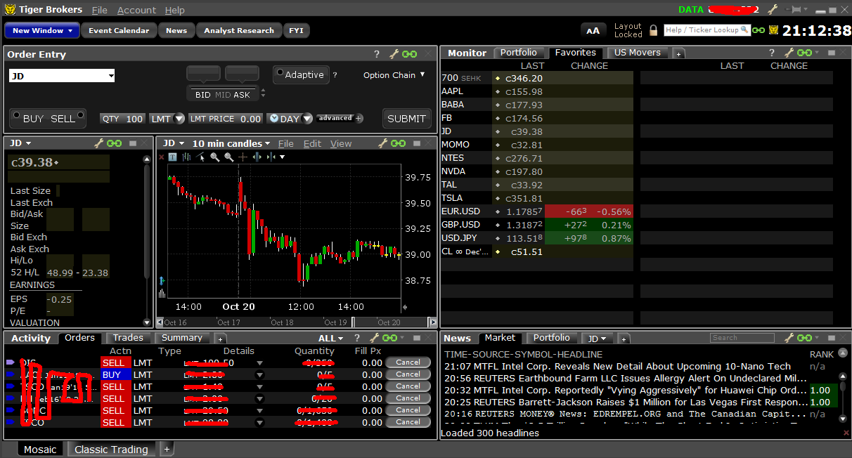
注意（敲黑板），此时如果直接使用2.1中ConsoleApplication调用是会报错的。 错误大致内容：“服务端主动拒绝请求”。解决方案：使用盈透，工具，配置，如下图勾选并应用。
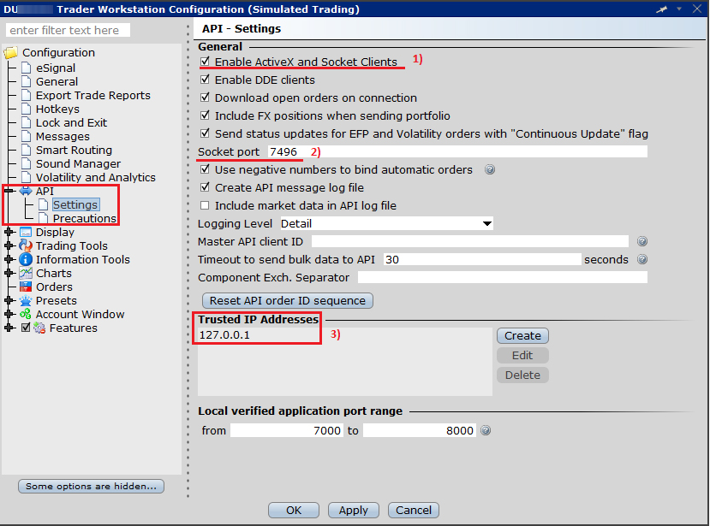
点击应用后，可以使用IB API Console Application正常连接。
2.3 理解、使用IB API
打开Testbed.sln项目后看到下图，其中不建议尝试修改CSharpAPI中的内容^{[2]}。
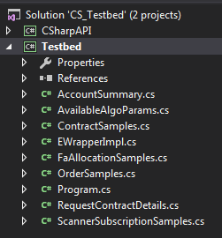
背景知识:
EWrapper: 类似于CTP中的SPI类，提供回调函数
EClientSocket：类似于CTP中的API类，提供主动函数
EReaderOSSignal：一个信号量，回调函数管理线程需要监听该信号量，当socket收到数据后该信号量会被处罚
EReader： 当上面的信号量被触发后，用户需要调用EReader中的处理信息函数，来触发EWrapper中对应的回调函数
实时账户接口：9496， 模拟账户接口：9497；
Testbed项目中，Program.cs文件下，private static void accountOperations(EClientSocket client) 中有大量我们所需要的方法。 本文只谈获取AccountSummary方法，签名如下：
client.reqAccountSummary(9001, "All", AccountSummaryTags.GetAllTags());

由于Main函数中采用多线程的方式, 开发者不可避免一个问题：即，如何得知Testbed花了多久与TWS进行通信，并得知了所有的AccountSummary信息。作者给出了一个可行，但不完美的解决方案：
- 定义AccountSummary，如下图
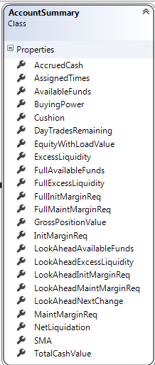
- EWrapperImpl类，accountSummary方法中，计数Account为21个属性时，即认为AccountSummary已经被赋值完毕。 这个方案可用，但是并不完美。因为盈透如果升级账户信息，属性数量有可能超过21
- 由于涉及到多线程之间的通信 ，解决思路有3：事件、互斥锁(mutex)、信号量。 作者采用事件方式来实现。 即， 在EWrapperImpl中定义
public event EventHandler AccountSummaryFetched; 在下面方法执行中，如果调用超过21次，即触发AccountSummaryFetched事件。
public virtual void accountSummary(int reqId, string account, string tag, string value, string currency)
- Main函数中订阅事件，并得到AccountSummary的结果

读者看到这里可能已经晕了， 还是上代码吧。
Github:https://github.com/memoryfraction/InteractiveBrokers.Utility.git
- 小结
本文基于盈透API，使用C#开发应用程序成功获取账户内信息。未完待续，后续将继续完善Utilities，使其具备订单、获取实时数据等功能。
- 参考资料
[1] 盈透证券---简介
[2] 许哲 盈透API的一个极简单SDK

